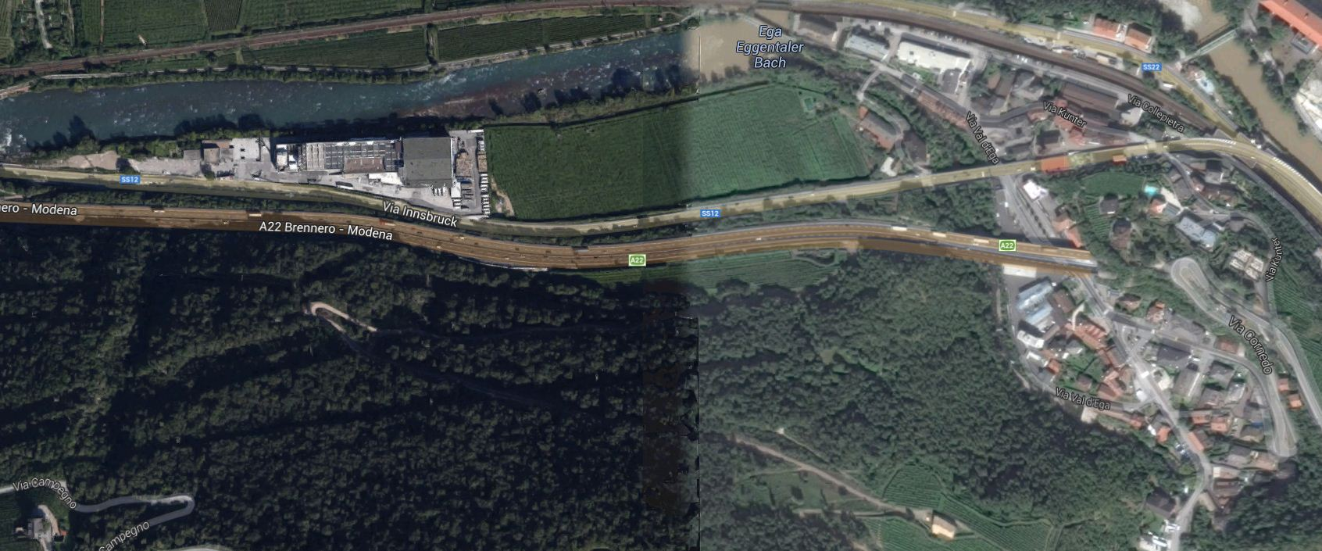

Accesso al Serbatoio da sottopasso A22

Abitato di Cardano

Bolzano NORD -->

🡨Bolzano SUD

SERBATOIO “CAMPEGNO”

STABILIMENTO “MILA”